Marts 2019

Fakturering af udlæg uden moms

Indhold

1 Fakturering af udlæg uden moms - Brug CTRL-U 2

Fakturering af udlæg uden moms - Brug CTRL-U
Med jævne mellemrum er der behov for at viderefakturere et udlæg uden moms.
Det kunne for eksempel være gebyr til Erhvervs- og Selskabsstyrelsen.
Forslag til at håndtere det …:

- Udlægget skal registreres for sig selv ved hjælp af CTRL-U genvejen.
Udlægget registreres på en opgave. I dette eksempel på ”Årsafslutning 2018”
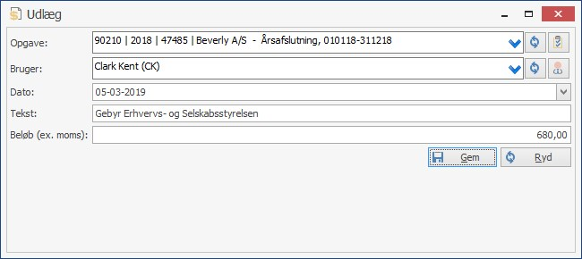
- Når opgaven senere skal faktureres, vil udlæg og øvrige registreringer indgå i fakturalinjen.
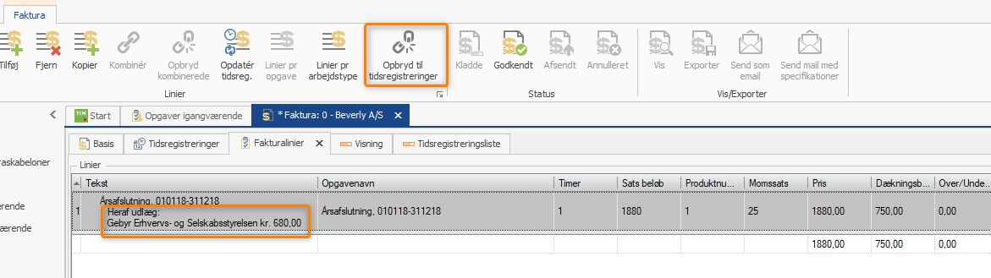
For at kunne isolere udlægget og dermed kunne angive den som momsfri, skal man anvende knappen ”Opbryd til tidsregistreringer”.
- Dermed er udlægget isoleret og man kan angive en særlig moms på den fakturalinje.
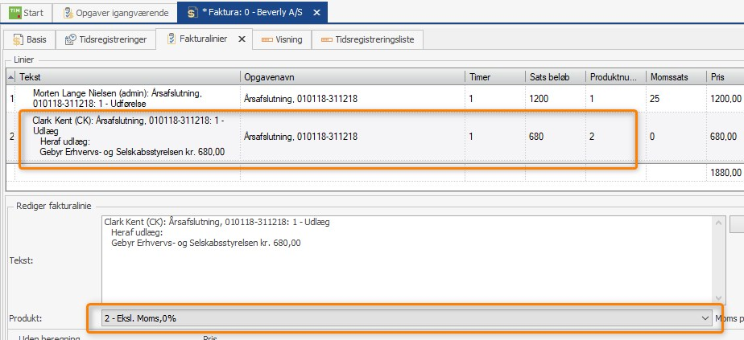
- Når alle øvrige justeringer på fakturaen er klar, vil udlægget for eksempel kunne fremgå på følgende måde.
